DIDAKTIKA VÝCHOVY A VZDĚLÁVÁNÍ NESLYŠÍCÍCH

Legenda k zápisu:
„studenti“ názory studentů, ne fakta, dále jen S
„ “ komentář učitele

Dnešní program (včetně opakování z minula):
- Práce s učebnicemi a pracovními sešity: metoda prof. Hejného: individuální přístup k řešení úkolů
- Různá témata sylabu – průřezově, ne „jedno téma vyčerpat a pak šup na další téma“

Propagace ČNES: pokud máte zájem představit náš obor na své SŠ, kontaktujte doktorku Okrouhlíkovou
- Materiály, letáčky, stipendia mimo Prahu

Cíl hodiny
- Skrze Hejného metodu otevřít další témata ze sylabu a utříbit je

Úkol na dnešek
- informace o Hejného metodě

Hejného metoda (dále jen HM)
- Práce ve skupinách: sdělte si informace, co jste zjistili o HM
- Zdroje: H-mat.cz, blog.h-mat.cz, učebnice.fraus.cz atd.
- Práce v jiných skupinách: Ve skupině si zvolte jedno prostředí HM, nastudujte jednotlivé principy, postupy…

Prostředí: HADI
- Princip: had leze ku předu (přidávání čísel v řadě „hadovi“) + zatáčí – změna stavu (přidáme číslo, vynásobíme-zobrazeno „nad“ hadem)
- Kam to směřuje: postupný přechod k abstraktnosti

Prostředí: KROKOVÁNÍ
- Princip: nejde o matematické operace „sčítání“, ale o posunutí se o „x“ kroků (ve skutečnosti jde, ale dítě to neví; důležité je, že dítě neřeší „plus“ nebo „mínus“, ale na vlastní kůži (pohyb celého těla po úsecích osy-krocích) zažívá operace sčítání a odčítání – a to motoricky a vizuálně
- Kam to směřuje:
  - Postupuje pomocí šipek (směrů) až k symbolu +/-
  - Zpočátku nepracují s mínusem: šipky doprava a doleva (oni s ním nepotřebují pracovat, protože mínus je vlastně „obrácené plus“ a je navíc „plus“ a „mínus“ vůbec nezajímá)
  - Diskuze nad příkladem v pracovním sešitě
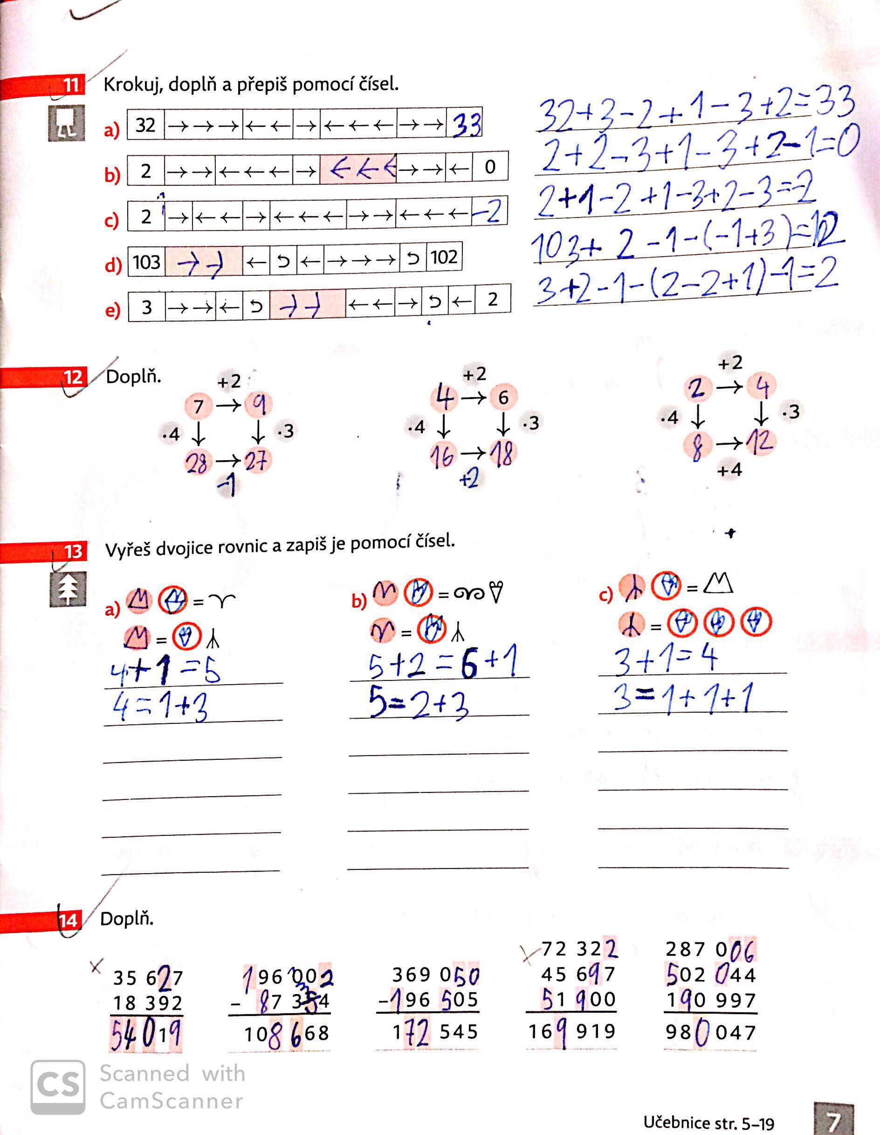

Diskuze: Co je cílem učitele?
Nebrzdit dítě v tom, co je pro něj přirozené. Nejít proti přirozenosti. To že ho to baví, není jen přidaná hodnota, ale základní východisko, bez kterého učení ani nemůže začít.

Dnešní shrnutí
Řešili jsme úlohu krokování
Výsledek: vzbudili jsme v sobě zájem o to, to zjistit. Není tak důležité, že jsme nenašli řešení, ale že jsme chtěli řešit.
- Vnitřní motivace: toho chceme docílit i u dětí – vzbudit zájem

Co jsme zjistili
- Verča: Učebnice s metodou prof. Hejného: cvičení a úlohy různé obtížnosti, každý si zvolí tu, která mu vyhovuje
- Kačka: učitel musí rozumět metodě, pochopit základní vnitřní principy metody
- Šárka: důležité začít hned s metodami, později „ z ničeho nic“ je těžké pochopit nebude fungovat 1 ze základních didaktických principů obecně: zásada přiměřenosti a adekvátnosti
- Dominika: zaskočena, jak nezvládnu vysvětlit to, čemu „rozumím“ – rozumím tomu totiž jen povrchově
- Sára: vysoká cena krokovacího pásu a dalších „pomůcek do Hejného metody“
- Saša: pomůcky jsou byznys
pomůcky hrozně drahé, ale to nemá nic společného s metodou jako takovou. Učitel výmluva: nebudu si přece kupovat drahé pomůcky a bez nich to nepůjde.
- Julča: Existují učebnice i na jiné předměty?
nejde o matematiku, ale o pedagogický přístup, který by měl učitel využívat i v dalších předmětech (je těžko představitelné, že v matematice učiteli konvenuje tento pedagogický koncept, a v jiných předmětech mu vyhovuje naprosto klasický transmisivní přístup)
- Míša: v praxi – jak se témata (předměty) prolínají – např. v těchto učebnicích (jde i o průřezová témata) – Míša už mnohokrát slyšela, že „předměty se mohou prolínat či integrovat“, ale až tady v učebnicích matematiky prof. Hejného viděla, že to skutečně jde
Ano, je to celý komplex, pedagog nemá jinou hlavu na matematiku a pak na ostatní výuku
- Saša: jde o zdravý rozum učitele, může si vzít principy a nepotřebuje kupovat pomůcky

Příští týden
- Ukotvit téma se sylabem: Sepíšeme, co jsme dosud v tomto semestru dělali a jak to souvisí s tématy v sylabu

